Беседа с детьми «Мой друг-светофор»

Цель: Познакомить детей с основными правилами уличного движения, рассказать к каким непоправимым последствиям приводит нарушение правил дорожного движения.
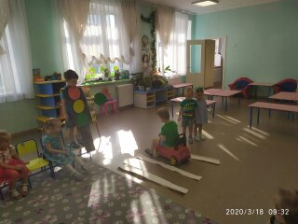
Сколько на улицах машин?! И с каждым годом их становится все больше и больше. Мчатся по нашим дорогам тяжелые МАЗы, КРАЗы, ГАЗели, автобусы, летят легковые автомобили.
Для того чтобы на дорогах было безопасно, все автомобили, автобусы подчиняются строгим законам дорожного движения. Знать и выполнять правила поведения на улице должны и все пешеходы: взрослые и дети.
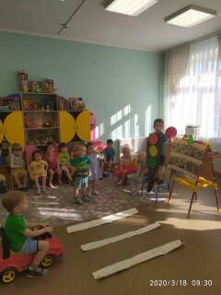
Идут люди на работу, в магазин, ребята торопятся в школу. Пешеходы должны ходить только по тротуару, но и по тротуару надо идти, придерживаясь правой стороны. И тогда не придется спотыкаться, обходить встречных, сворачивать в сторону. За городом тротуаров нет, а машин тоже много. Транспорт движется по проезжей части дороги. Если вам придется идти по дороге, то идти надо навстречу транспорту. Почему?
Догадаться нетрудно. Увидишь машину и уступишь ей дорогу, отойдешь в строну. Переходить дорогу надо по пешеходной дорожке. Прежде чем перейти дорогу, надо посмотреть влево, а, дойдя до середины дороги, посмотреть вправо.
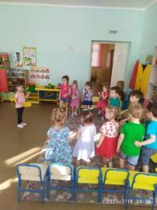
Нам помогает переходить дорогу наш друг - светофор. Красный свет - сигнал опасности. Стой! Остановись!- говорит пешеходу красный сигнал светофора. Затем в светофоре появляется желтый свет. Он говорит -«Внимание! Приготовьтесь! Сейчас можно переходить!». Зеленый сигнал светофора говорит: «Путь свободен! Идите!».
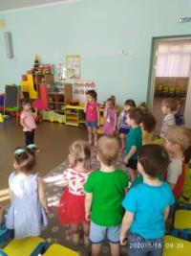
Закон улиц и дорог, который называется «правила дорожного движения» строгий. Он не прощает, если пешеход идет по улице, как ему вздумается, не соблюдая правила. И тогда случается непоправимая беда. Но закон улиц и дорог еще и очень добрый: он охраняет от страшного несчастья, бережет жизнь. Что бы с вами ничего не случилось, дети, выполняете основные правила поведения: Не переходите улицу перед близко идущим транспортом. Не играйте на улице близко к дороге. Не катайтесь на санках, коньках, велосипедах по дороге.
Итак, что должны усвоить дети, чтоб спокойно жить на свете:
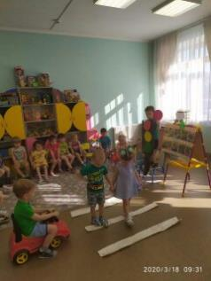
1.Ходить только по тротуару, придерживаясь правой стороны. Если тротуара нет, идти надо по левому краю дороги, навстречу движению транспорта.
2.Подчиняться сигналам светофора. Переходить улицу только на зеленый свет светофора.
3.Переходить дорогу только по пешеходной дорожке. Пересекать улицу надо прямо, а не наискось.
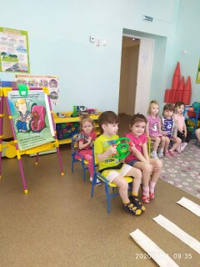
4.Прежде чем переходить улицу, сначала посмотреть налево, а, дойдя до середины улицы, посмотреть направо.
5.Автомобили, автобусы, троллейбусы надо обходить сзади, а трамваи- спереди.

